

**Sommaire :**

1. **Liste des bugs connus**
2. **Description de ce qui reste à réaliser et liste des aspects à améliorer**
3. **Retour du client BDE**
4. **Liste des bugs connus**

Lors de la démonstration avec M. Bacher et M. Barre le 20/01/2023, nous avions noté un certains nombre de bugs à corriger:

* Mise à jour de l’historique des achats suite à une vente/nouvelle commande:

Lors d’une nouvelle commande, cette dernière doit être ajouté dans la base de données et apparaître dans l’historique des ventes. Cette commande doit être visible dans l’historique de ventre du BDE ainsi que dans l’historique d’achat du client acheteur.

* Mise à jour du stock suite à une vente/nouvelle commande:

Lorsqu’une commande a été effectuer, le stock des produits achetés doivent être décrémenter selon la quantité vendue. Ainsi, la base de données doivent être mise à jour et cela doit être visible dans l’onglet “Inventaire>Stock”.



* La page de visualisation des données du comptes:

Un utilisateur quelconque, qu’il ait le rôle de client, administrateur ou super-administrateur, doit pouvoir modifier et/ou visualiser ses informations (mot de passe, etc…). Cette page corresponds à l’icône placé en haut à droite dans la barre du menu (cf. figure 1).

* figure 1
* Délégation du rôle de super-admin:

L’utilisateur ayant le rôle de “super-admin” doit pouvoir promouvoir et destituer d’autre administrateur en tant que “super-admin”. Il faut cependant vérifier qu’il reste **au minimum** deux utilisateurs ayant ce rôle avant toutes modifications.

* Vérifier/afficher le stock disponible dans l’onglet “Commande>Nouvelle Commande”:

Lors d’une nouvelle commande, la quantité souhaité/selectionnable (cf. figure 2) ne doit pas dépasser la quantité disponible dans les stocks (cf. figure 3).

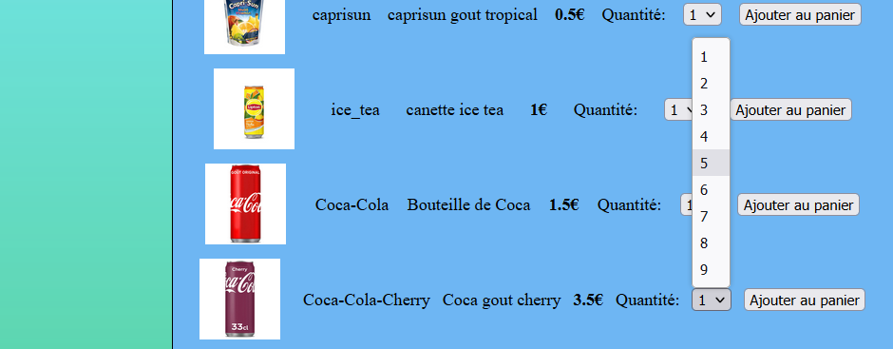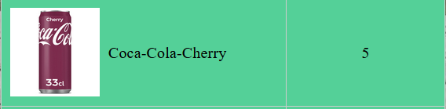

* figure 3
* figure 2
* Rediriger/Afficher un message d’erreur quand un compte inexistant sur la page “login”:

Pour l’instant, si on tente de ce connecter avec un compte inexistant, la page affiche une page blanche. Il faudrait rediriger l’utilisateur vers une page affichant un message d’erreur et/ou afficher un message d’erreur “Aucun compte n’est lié à cet identifiant” sur la même page login.

* L’onglet “Inventaire>Ajout d’article”:

L’ajout d’un article dans la base de données ne peut pas encore se faire. Il y a une erreur lors de la soumission du formulaire car nous ne pouvons pas ajouter d’images.

1. **Description de ce qu’il reste à faire**

* La traduction du site en anglais: Cela permet d'élargir la portée du site aux utilisateurs qui ne parlent pas la langue d'origine.
* La gestion des notifications: Il s'agit de la mise en place d'un système de notifications pour informer les utilisateurs de différents événements, tels que le stock bas de certains produits ou encore des promotions en cours.
* Appliquer une réduction et cumuler des points de fidélités: Il s'agit de la mise en place d'un système de réductions et de points de fidélité pour récompenser les utilisateurs les plus fidèles. Les utilisateurs peuvent ainsi bénéficier de réductions sur leurs achats et cumuler des points pour obtenir des avantages exclusifs.
* Importation d'une image depuis le formulaire d'ajout d'article: Il s'agit de la possibilité pour les admin d'ajouter des images lors de la création d'un nouvel article sur le site.
* Retravailler la page bilan: Il s'agit de la mise à jour de la page bilan pour inclure des informations plus détaillées sur les articles et les ventes. Cela permet aux utilisateurs d'avoir une vision plus claire des ventes et des tendances sur le site. Il faut aussi ajouter une fonction de tri qui permettra de trier celon different critères.
* Ajout de l'option pour supprimer un compte: Il s'agit de la mise en place d'une option pour permettre aux super-admin de supprimer leur compte. Pour permettre aux utilisateurs de supprimer leur compte s'ils ne souhaitent plus utiliser le site.
* Une page de consultation des informations de l'utilisateur: Il s'agit d'une page dédiée aux utilisateurs pour consulter leurs informations personnelles, telles que leur adresse, leur numéro de téléphone, etc. Cela permet aux utilisateurs de vérifier et de mettre à jour leurs informations personnelles.
* Redirection vers la page de login en cas de compte inexistant : si un utilisateur tente de se connecter à un compte qui n'existe pas, il sera automatiquement redirigé vers la page de connexion pour qu'il puisse créer un nouveau compte ou se connecter à un compte existant.
* Corriger les bugs mentionné dans la section 1. Liste des bugs
* Responsivité du site (pour tablette également)

1. **Retour du client : BDE**

* Appliquer une sécurité du mot de passe :

Au moment de la création d’un compte, il faudrait avertir l’utilisateur lorsque son mot de passe n’est pas assez sécurisé, avec 8 caractères minimum, au moins 1 chiffre et au moins une majuscule.

* Distinction entre un compte admin et un compte sup-admin:

Les comptes administrateur devraient pouvoir gérer les commandes, l’inventaire et consulter les bilans. Les comptes super-administrateur sont des comptes admin mais avec la possibilité de gérer les comptes : attribuer le rôle admin ou sup-admin, ou bien modifier les informations d’un compte.

* Obligation d’avoir 2 compte sup-admin minimum :

Lors de la déstitution d’un compte super-admin, il faut qu’il attribue le rôle de super-admin à un autre compte. (2 comptes au moins doivent avoir ce rôle: le président et le vice-président du BDE)

* Ajout de la fonction de tri par catégories dans l’historique:

Lors de la visualisation de l’historique, l’utilisateur (admin) devrait pouvoir trier par la catégorie qu’il veut en cliquant dessus.

Par exemple: Lorsque l’utilisateur clique sur “moyen de paiement”, il a accès à l’historique trié par moyen de paiement.

* Trier les articles par quantités dans l’onglet stock:

Lors de la visualisation du stock, la liste des articles devrait apparaître par ordre croissant de la quantité restante en stock, et si un article est en rupture de stock, le fond de cet article devient rouge.

* Possibilité de valider les ventes même sans identifiants client rentré:

Lorsque qu’un admin rentre une commande, il faudrait qu’il lui soit possible de la valider sans obligatoirement saisir l’identifiant du client à qui il fait la vente.

* Mettre les bilans des anciens mois aussi:

Rendre possible la visualisation des bilans des mois précédent depuis l’onglet des Bilans.

* Mettre interface pour gérer les de promotions:

Mettre un système pour les membres du BDE de saisir eux même les promotions qu’il souhaitent appliquer à un article.

* Rajout d’une fonction qui permettrait d’alerter tous les utilisateurs de l’application lorsque le BDE est ouvert (bouton “Ouvert/Fermé” dans les comptes admin)
* Responsivité (tablette aussi)
* Ne pas faire la page de retour, ceci sera fait manuellement par les administrateurs (membre du BDE)

**A ajouter : satisfaction du client pour l’apparence du site et des options proposés**